Лабораторная работа «Исследование мультиплексорного дерева в программе Electronics WorkBentch».
Цель работы:
Собрать и исследовать работу мультиплексорного дерева в программе Electronics WorkBentch.
Краткие теоретические сведения:
Мультиплексором называется комбинационное логическое устройство, переназначенное для управляемой передачи данных от нескольких источников информации в один выходной канал.
Число информационных входов реально выпускаемых промышленностью микросхем мультиплексоров не превышает трех. Поэтому в случае необходимости иметь большее число входов из имеющихся микросхем строят так называемого мультиплексорного дерева.
Ход работы:
- Запустить программу Electronics WorkBentch.
- Собрать схему, состоящую из 5 мультиплексоров, на 16 входов и два выхода (прямой и инверсный).
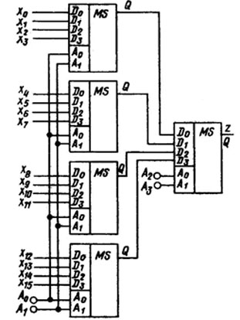

- Оптимизировать управление мультиплексорами, используя шифратор.

- Заполнить таблицу истинности.

- Составить отчет. Защитить отчет преподавателю!!!!

